**Sequence Diagram**

Tài liệu này mô tả các kí hiệu và quy tắc sử dụng trong Sequence Diagram

1. Notation (Chú thích)

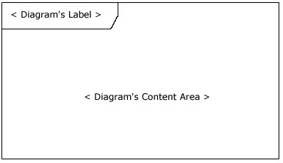

1. LifeLines

Miêu tả 1 Component được nhắc đến trong Composition Model. Thường có underline.

Hình dưới miêu tả 1 Object freshman được tạo từ Class Student. (trong FD thì không cần miêu tả như thế).

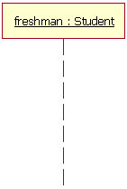

1. Message

Message có 3 loại

* Synchrorize (được gọi lần lượt khi có giá trị trả về)



Nếu có parameter thì sẽ được viết: getAvailableRecords(Parameter)

* Asynchronize (truyền 1 cách bất thường)



* Message Return (trả giá trị về). Nếu message được gọi đến không cần giá trị trả về thì không cần có message return ứng với nó.



1. Activation

* Bắt đầu từ Message gọi đến và kết thúc bởi Message trả về.

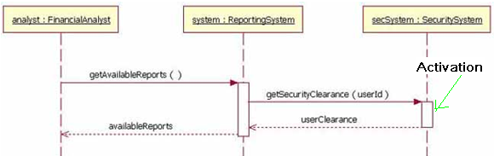

* 1 message phải gọi đến 2 Activation khác nhau

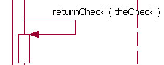

1. Guards (Điều kiện)

Thường miêu tả kiểu Boolean qua theo form “[condition]”

Được sử dụng:

* Trong các Combined Fragment

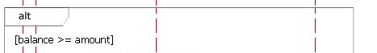

* Trong điều kiện để Message được truyền đi



1. Alternatives (Chọn lựa, = câu lệnh If )

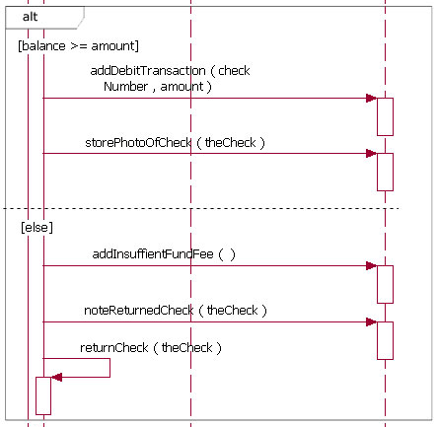

1. Option (Chọn lựa, = câu lệnh Switch)

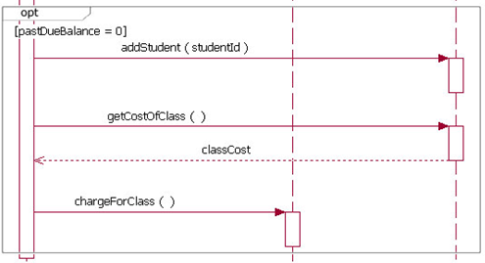

1. Loops (Vòng lặp = câu lệnh While)

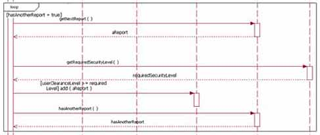

1. Break (Check điều kiện rồi Thoát)

